RAPPORT D'ANALYSE LITTÉRAIRE

Vingt mille lieues sous les mers

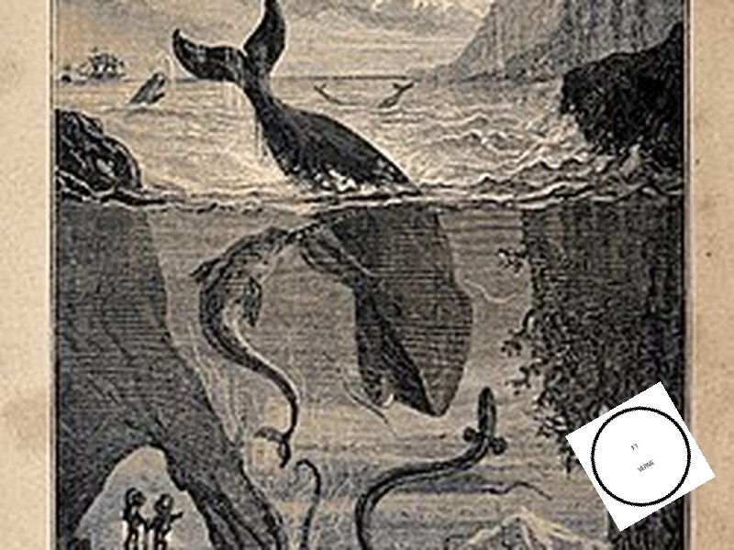

Auteur : Jules Verne
Rapport rédigé par : Mathis
Date : 24 June 2026

Analyse du Premier Chapitre

Distribution des longueurs de paragraphes
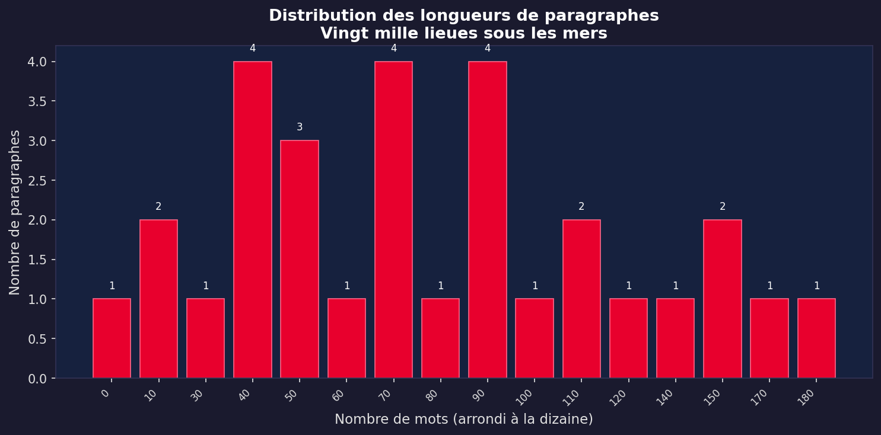

Description et statistiques
L'œuvre analysée est "Vingt mille lieues sous les mers" de Jules Verne, roman d'aventures scientifiques publié en 1870. Ce récit relate le voyage du professeur Aronnax à bord du Nautilus, le sous-marin du mystérieux capitaine Nemo, à travers les profondeurs des océans du monde entier.

Données statistiques – Premier chapitre
Nombre de paragraphes | 30
Nombre total de mots | 2497
Nombre minimal de mots (paragraphe) | 4
Nombre maximal de mots (paragraphe) | 182
Nombre moyen de mots (paragraphe) | 83.2
Source des données | Project Gutenberg (gutenberg.org)
URL du texte | https://www.gutenberg.org/cache/epub/54873/pg54873.txt

